【志愿服务】感恩同行者，礼遇奉献人！杨叶社区年终志愿积分兑换活动暖心启幕
一份志愿付出，一份暖心回馈；点滴微光汇聚，照亮社区温情。2月3日，杨叶社区党员群众服务中心内暖意浓浓，人声鼎沸，“志愿同行，感恩有你”年终志愿积分暖心兑换活动温情启幕，为默默奉献的社区志愿者、楼栋长及各类骨干力量送上暖心福利，让无私奉献收获满满认可，让社区温度直抵人心。
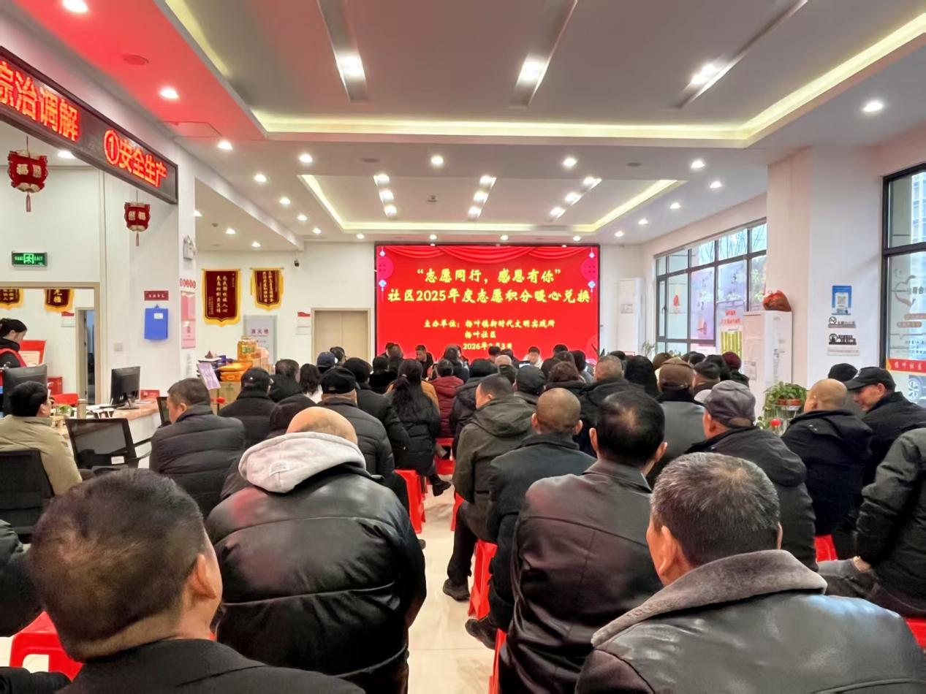
活动当天，距离活动开始还有半小时，就有不少志愿者和社区骨干早早来到现场，大家面带期待，互相交流着过去一年参与社区志愿服务的经历，分享着为邻里办实事的喜悦，现场氛围温馨又热闹。镇党委委员倪一婷与大家一同参与这场暖心盛会，让社区志愿者们感受到满满的重视与关怀。
活动伊始，社区主任王炳华上台致辞，话语朴实而真挚，既回顾了一年来社区志愿服务的点点滴滴，也细数了各位志愿者、骨干力量为社区建设、邻里和谐所做的贡献，字里行间满是感谢与敬意。镇党委委员倪一婷在讲话中表示，志愿服务是社区治理的重要组成部分，杨叶社区通过搭建平台、完善机制、强化激励，让志愿服务成为社区居民参与基层治理的重要途径。此次积分兑换活动，既体现了社区对志愿者的人文关怀，也彰显了“我为人人、人人为我”的社区新风尚。希望杨叶社区继续发挥示范引领作用，创新志愿服务形式，丰富积分回馈内容，让更多居民在志愿服务中实现自我价值，让社区成为充满爱心、充满温暖的幸福家园。
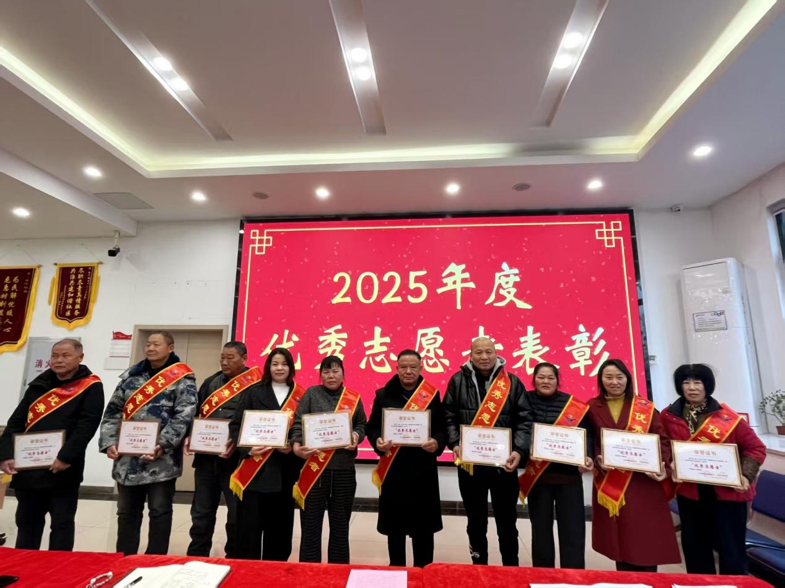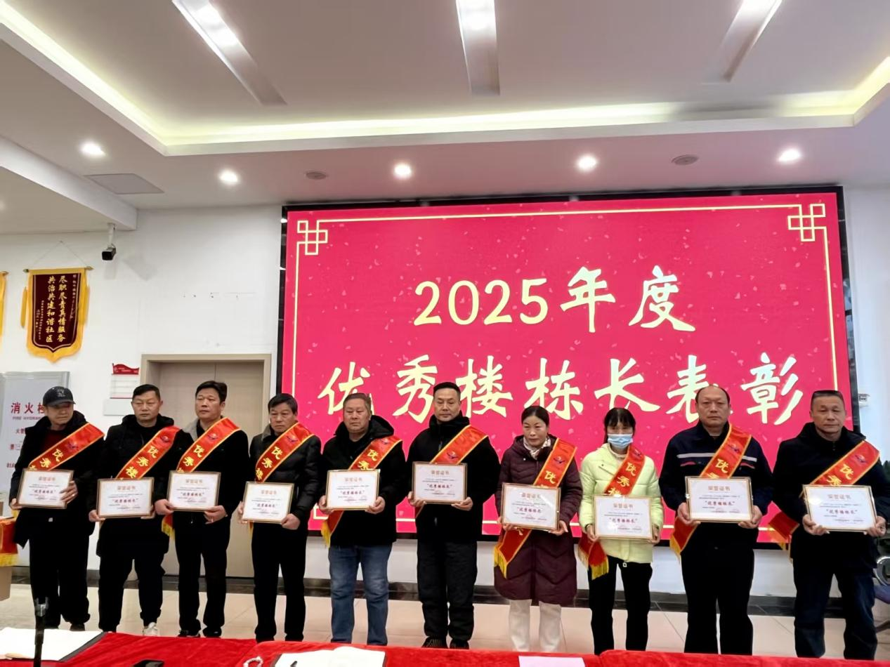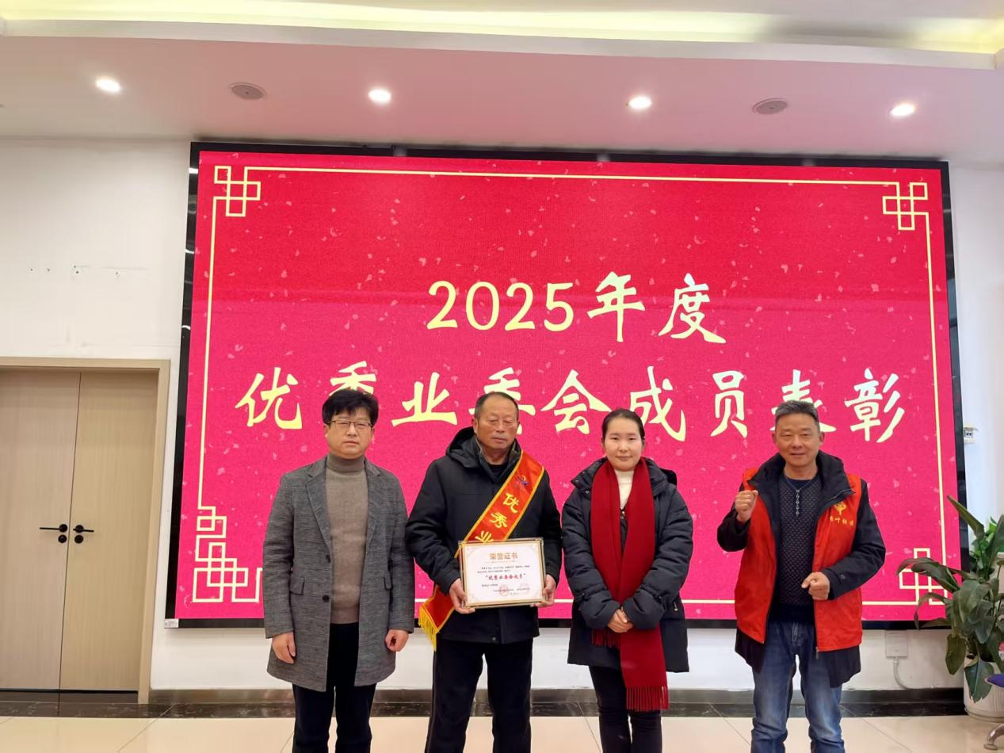
表彰环节将现场氛围推向高潮，优秀志愿者、优秀楼栋长、优秀业委会成员依次登台，他们当中，有常年坚守社区服务一线的老志愿者，有热心邻里事务的楼栋长，有积极参与社区建设的业委会成员，他们用实际行动诠释了志愿精神的内涵，成为社区居民学习的榜样。表彰过后，最受大家期待的积分兑换环节准时开启。社区大厅前台，工作人员早已做好准备，提前核对好每一位参与者的积分信息，现场快速响应大家的查询需求，耐心细致地引导大家完成积分核对、礼品挑选、签字确认等流程，分工明确、高效有序，避免了现场拥挤，让大家感受到贴心服务。“平时有空就帮社区跑跑腿、做做公益，没想到还能积累积分换礼品，特别有成就感！”一位老志愿者拿着兑换的生活用品，脸上洋溢着幸福的笑容，话语间满是对社区这项举措的认可。
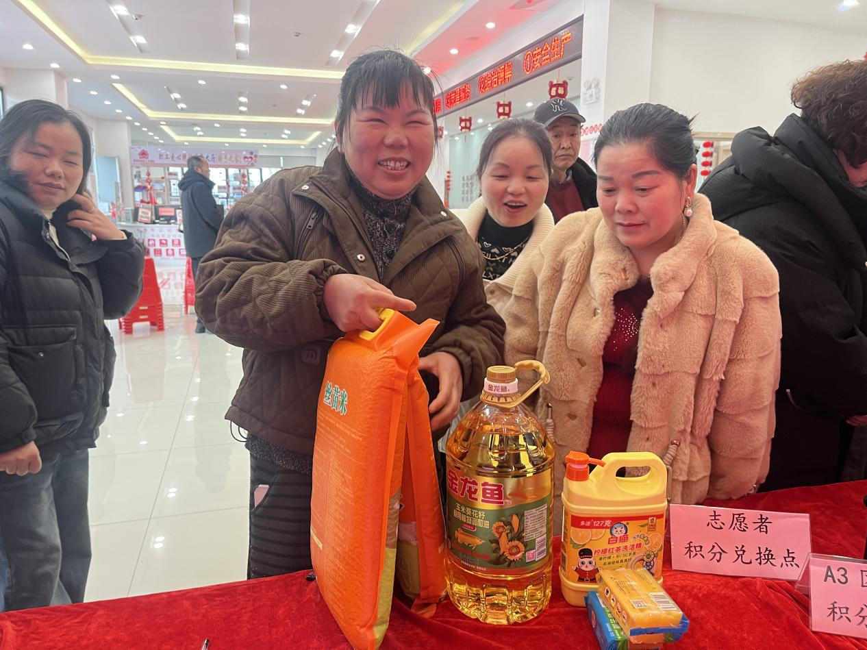
现场不少志愿者表示，参与志愿服务不是为了回报，但社区的这份暖心回馈，让他们感受到了被尊重、被珍视，也让志愿付出更有意义。大家拿着用爱心与汗水换来的礼品，互相道贺，分享喜悦，整个服务中心内暖意融融，幸福感满满。
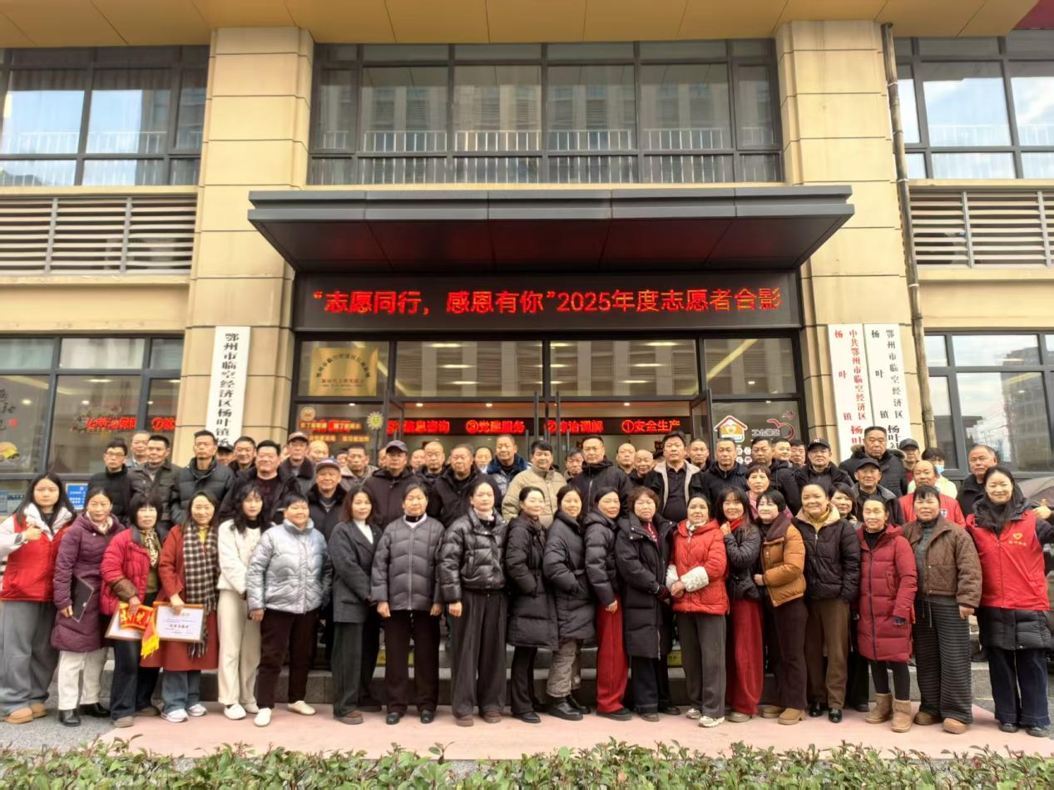
此次积分兑换活动，不仅是社区对志愿者们辛勤付出的回馈，更是社区传递温暖、凝聚人心的重要举措，既增强了志愿者的归属感与荣誉感，也拉近了社区与居民的距离。未来，杨叶社区将继续以暖心举措守护志愿初心，让志愿服务成为社区新风尚，让温暖在邻里间持续传递，共建和谐幸福新家园。

